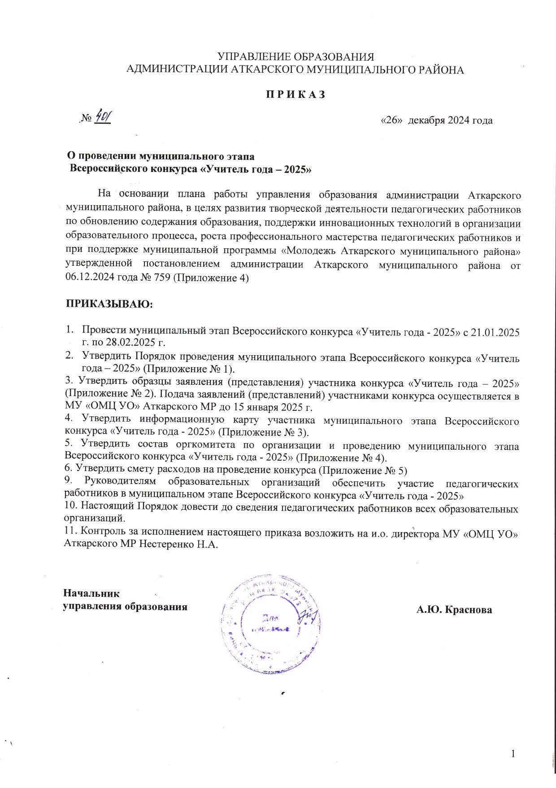

Приложение № 1
к приказу управления образования администрации Аткарского МР
от 26 декабря 2024 года № 401

Положение
о муниципальном конкурсе профессионального мастерства «Учитель года - 2025»

1. Общие положения
Муниципальный этап Всероссийского конкурса «Учитель года–2025» проводится управлением образования администрации Аткарского муниципального района, городским комитетом профсоюза работников народного образования и науки, муниципальным учреждением «Организационно – методический центр учреждений образования» Аткарского муниципального района.
Организационно–техническое сопровождение конкурса обеспечивают общеобразовательные учреждения – МУ «ОМЦ УО», муниципальное автономное учреждение дополнительного образования «Центр детского творчества города Аткарска Саратовской области», а также другие образовательные организации г. Аткарска.
Конкурс проводится в январе - феврале 2025 года.

2. Цель и задачи Конкурса
2.1. Цель Конкурса – выявление и распространение образцово инновационной педагогической деятельности.
2.2. Задачи Конкурса:
- формирование в обществе социальной и гражданской значимости российского учителя как носителя новых ценностей и общественных установок;
- повышение социального статуса педагогических работников;
- развитие профессионализма и стимулирование педагогического творчества, вариативности и инноваций в сфере образования.

3. Условия проведения Конкурса
3.1. Принять участие в Конкурсе могут педагогические работники общеобразовательных учреждений различной организационно-правовой формы, функционирующих на территории Аткарского муниципального района, со стажем педагогической работы не менее 3 лет, возраст участников не ограничивается.
3.2. К участию в Конкурсе допускаются все желающие.
3.3. Выдвижение кандидатур на Конкурс от общеобразовательных учреждений различной организационно-правовой формы, функционирующих на территории муниципального района, осуществляется их руководителями.

- Организационный комитет Конкурса
  - Состав организационного комитета (далее – Оргкомитет) утверждается приказом начальника управления образования.
  - Оргкомитет обеспечивает информационное и организационно-методическое сопровождение Конкурса:
- организует освещение Конкурса в средствах массовой информации; - разрабатывает задания конкурсных испытаний;
- утверждает критерии оценивания конкурсных заданий.

5. Порядок представления документов в оргкомитет Конкурса
Для участия в Конкурсе до 15 января 2025 года в Оргкомитет направляются следующие документы:
˗ Представление (приложение № 1). В представлении выдвигающая сторона описывает общественно-значимые действия участника Конкурса за последние три года, а также указывает документы, поданные на Конкурс. Объем представления - до трех тысяч компьютерных знаков с учетом интервалов.
Представление направляется на бланке общеобразовательного учреждения. Представление подписывается руководителем общеобразовательного учреждения.
˗ Информационная карта в формате Word с фотографией участника Конкурса (приложение № 2), которая включает ссылку на видеоэссе, ссылку на материалы конкурсного испытания «Методическая мастерская» и подписывается участником Конкурса.
˗ Согласие на обработку персональных данных (приложение № 3).
Вышеперечисленные документы необходимо представить в папке. Каждый документ в отдельном файле.

- Структура конкурсных испытаний, формат их проведения и критерии оценки

6.1. Конкурсные мероприятия включают шесть испытаний:
- конкурсное испытание «Видеоэссе»;
- конкурсное испытание «Методическая мастерская».
- конкурсное испытание «Разговор со школьниками»;
- конкурсное испытание «Урок»;
- конкурсное испытание «Мастер-класс»;
- конкурсное испытание «Интернет-портфолио»;

Конкурсы проводятся заочно для всех конкурсантов. В оргкомитет предоставляется видеозапись мероприятий.

6.2. Формат проведения и критерии оценки конкурсных испытаний.

6.2.1. Конкурсное испытание «Интернет-портфолио»

Цель конкурсного испытания: демонстрация конкурсантом различных аспектов профессиональной деятельности с использованием информационно-коммуникационных технологий.
Формат конкурсного испытания: интернет-ресурс участника Конкурса (страница на Интернет-сайте образовательной организации, в которой работает участник, или ссылка на личный сайт, размещенная на странице образовательной организации), на котором представлены методические разработки, материалы, отражающие опыт и специфику профессиональной деятельности конкурсанта, фото- и видеоматериалы.

Организационная схема проведения конкурсного испытания: адрес интернет-ресурса вносится в информационную карту участника (приложение № 2). Предоставляется только один интернет-адрес. Интернет-адрес должен быть активным при открытии посредством входа через любой распространенный браузер.
Порядок оценивания конкурсного испытания «Интернет-портфолио»: оценивание конкурсного испытания осуществляется в дистанционном режиме. Оценка фиксируется каждым членом жюри в оценочной ведомости.
Оценивание производится по 2 критериям. Критерии не равнозначны и имеют разное выражение в баллах, каждый критерий раскрывается через совокупность показателей. Каждый показатель оценивается по шкале от 0 до 2 баллов, где 0 баллов – «показатель не проявлен», 1 балл – «показатель проявлен частично», 2 балла – «показатель проявлен в полной мере».
Максимальная оценка за конкурсное испытание «Интернет-портфолио» – 20 баллов.

6.2.2. Конкурсное испытание «Видеоэссе».
Цель конкурсного испытания: демонстрация конкурсантом наиболее значимых аспектов своей профессиональной деятельности и педагогической индивидуальности в контексте особенностей образовательного учреждения, в котором он работает.
Видеоэссе участника Конкурса представляется в форме видеоролика (продолжительность – до трех минут) и должно отображать наиболее значимые аспекты педагогической индивидуальности конкурсанта, его профессиональной деятельности и достижений его учеников в контексте особенностей образовательного учреждения, в котором он работает.
Технические требования к видеэссе: разрешение видео – не менее 1920х1080; горизонтальная съемка; формат видео – .mov или .mp4.
Видеоэссе должно иметь заставку, содержащую название, сведения о конкурсанте (ФИО, должность, преподаваемый предмет/предметы) и общеобразовательном учреждении, в которой он работает.
Максимальная оценка за конкурсное испытание – 20 баллов.
Критерии оценки конкурсного испытания:
- содержательность представленной информации;
- творческий подход к демонстрации педагогической индивидуальности.

6.2.3. Конкурсное испытание «Методическая мастерская».
Цель конкурсного испытания: демонстрация конкурсантом методической компетентности, умения анализировать и представлять собственный опыт в области обучения и воспитания.
Формат конкурсного испытания: компьютерная презентация с пояснительной запиской (не более 20 слайдов). Для представления методических материалов конкурсантом может быть использован собственный интернет-ресурс (личный сайт, блог, в том числе и на странице социальной сети, страница на сайте образовательного учреждения).
Максимальная оценка за конкурсное испытание – 22 балла.
Критерии оценки конкурсного испытания:
- актуальность и результативность;
- научная корректность и методическая грамотность (в том числе в использовании электронных средств обучения).

6.2.4. Конкурсное испытание «Урок».
Цель – раскрытие участниками Конкурса своего профессионального потенциала в условиях планирования, проведения и анализа эффективности учебного занятия (урока), проявление творческого потенциала, самостоятельности, умения ориентироваться в ситуации, знания своего предмета и способности выйти в обучении на межпредметный и метапредметный уровни.
Формат конкурсного испытания: урок по учебному предмету, который проводится конкурсантом в общеобразовательном учреждении (предоставляется видеозапись урока в оргкомитет).
Тема урока определяется в соответствии с календарно-тематическим планированием и рабочей программой по соответствующему предмету с учетом ее фактического выполнения в соответствующем классе общеобразовательного учреждения.
Регламент конкурсного испытания: – 40 минут.
Максимальная оценка за конкурсное испытание – 60 баллов.
Критерии оценки конкурсного испытания:
- методическая и психолого-педагогическая грамотность;
- корректность и глубина понимания предметного содержания;
- целеполагание и результативность;
- реализованность воспитательного потенциала урока; - коммуникативная культура; - рефлексивная культура.
6.2.5. Конкурсное испытание «Разговор со школьниками»
Цель конкурсного испытания: демонстрация конкурсантом профессионально-личностных компетенций в области воспитания и социализации школьников.
Формат конкурсного испытания: открытое обсуждение конкурсантом со школьниками актуальной социально значимой темы, которое проводится в общеобразовательном учреждении.
Темы для обсуждения «80-летие Победы в Великой Отечественной войне».
Регламент конкурсного испытания: обсуждение темы со школьниками – до 30 минут.
Конкурсант проводит конкурсное испытание «Разговор со школьниками» в том же классе, в котором проводится конкурсное испытание «Урок». Предоставляется видеозапись беседы в оргкомитет.
Максимальная оценка за конкурсное испытание – 40 баллов. Критерии оценки конкурсного испытания:
- глубина, уровень раскрытия темы и воспитательная ценность проведенного обсуждения;
- методическая и психолого-педагогическая грамотность; -ценностные ориентиры и личная позиция; -коммуникативная культура.
6.2.6. Конкурсное испытание «Мастер-класс».
Цель конкурсного испытания: демонстрация Конкурсантом профессионального мастерства в области презентации и трансляции педагогического опыта в ситуации профессионального взаимодействия.
Формат конкурсного испытания: учебно-методическое занятие с коллегами, демонстрирующее педагогическое мастерство конкурсанта в области трансляции своего педагогического опыта, доказавшего эффективность в практической работе.
Тему и форму проведения мастер-класса конкурсанты определяют самостоятельно.
Регламент конкурсного испытания: проведение мастер-класса – до 20 минут. (Предоставляется видеозапись мастер-класса в оргкомитет).
Максимальная оценка за конкурсное испытание – 60 баллов.
Критерии оценки конкурсного испытания:
- методическая обоснованность;
- практическая значимость и применимость;
- актуальность и глубина предметного содержания;
- эффективность форм педагогического взаимодействия;
- информационная, коммуникативная культура и культура самопрезентации.

7. Состав, порядок формирования жюри, регламент работы
7.1. Состав жюри утверждается приказом начальника управления образования администрации Аткарского муниципального района.
7.2. Жюри для оценивания заочного этапа Конкурса формируется из представителей органов местного самоуправления, осуществляющих управление в сфере образования, учителей-предметников, руководителей районных методических объединений педагогических работников, финалистов Конкурса «Учитель года» за предыдущие годы.
7.3. По итогам конкурсных испытаний на основании рейтинга жюри определяет победителя (1 место), призеров (2 место, 3 место).
Оценочные листы членов жюри оформляются в протокол заседания членов жюри муниципального конкурса профессионального мастерства «Учитель года – 2025».

8. Награждение

8.1. Победитель и призеры Конкурса награждаются дипломами и денежными премиями.
8.2. Спонсоры и представители общественных организаций могут устанавливать дополнительные призы победителю, призерам.
8.3. Победитель Конкурса представляет муниципалитет на региональном этапе Всероссийского конкурса «Учитель года».

Приложение № 1

Представление
(Бланк организации, выдвигающей участника Конкурса)

Оргкомитет муниципального конкурса профессионального мастерства «Учитель года – 2025»
__________________________________________________________________ (полное наименование выдвигающей организации)

выдвигает
___________________________________________________________________
(фамилия, имя, отчество и должность претендента)
на участие в муниципальном конкурсе профессионального мастерства «Учитель года – 2025».

Далее следуют:

- Краткое описание общественно значимых действий участника конкурса,
- Список представленных в оргкомитет документов участника (информационная карта, фотография).
- Дата заполнения заявки, должность, печать, подпись директора.

Должность руководителя организации, Подпись руководителя организации, выдвигающей участника выдвигающей участника
________________________ ________________________
(ФИО)

Приложение № 2
Информационная карта участника муниципального конкурса профессионального мастерства «Учитель года – 2025»

ОО
Фамилия
Имя
Отчество
Дата рождения (день, месяц, год)
Мобильный телефон
Личная электронная почта
Название образовательного учреждения (по уставу)
Должность (по штатному расписанию)
Преподаваемые предметы
Квалификационная категория
Педагогический стаж (полных лет на момент заполнения анкеты)
Образование (укажите название и год окончания учебного заведения, факультет)
Наличие ученой степени
Членство в общественных организациях (профсоюз, педагогическое общество)
Хобби
Спорт, которым увлекаетесь
Ваши кумиры в профессии
Какими инновациями можете
поделиться с коллегами
Класс и предмет (для конкурсного испытания «Урок»)
Ссылка на сайт (блок, страницу)
Ссылка на видеоэссе
Ссылка на материалы конкурсного испытания «Методическая
мастерская»

Подпись участника _______________________

Приложение № 3
к приказу управления образования
от 26.12.2024 г. № 401
В оргкомитет муниципального
профессионального конкурса
«Учитель года – 2025»
________________________________________________
Фамилия, имя, отчество (в родительном падеже) воспитателя
_______________________________________________

_______________________________________________
(наименование ОУ)
_______________________________________________
(наименование субъекта РФ)

Заявление

Я, ______________________________________________________________________,
(фамилия, имя, отчество)
Даю согласие на:
№ п/п |  | ДА/НЕТ
  Пункт согласия
1. | Участие в муниципальном профессиональном конкурсе «Учитель года» в 2025 году
2. | Внесение изменений, указанных в информационной карте участника Конкурса, в базу данных об участниках Конкурса и использование, за исключением разделов №№ 8-9 («Контакты», «Документы»), в некоммерческих целях для размещения в сети Интернет
3. | Использование материалов, указанных в информационной карте участника Конкурса в буклетах и периодических изданиях с возможностью редакторской обработки
4. | Использование иных материалов, представляемых на Конкурс для публикации в СМИ и при подготовке учебно-методических материалов Конкурса
5. | Передачу моего личного электронного адреса третьим лицам, осуществляющим спонсорскую поддержку Конкурса
6. | В соответствии с требованиями ст. 9 Федерального закона от 27.07.2006 № 152-ФЗ (ред. от 21.07.2014) «О персональных данных» (с изм. и доп., вступ. В силу с 01.09.2015) подтверждаю свое согласие на обработку данных

«____» _________________2025г.

_______________/_________________

